
INFORME
RENDICIÓN DE CUENTAS - PARTICIPACIÓN CIUDADANA
PLAN ANTICORRUPCIÓN Y ATENCIÓN AL CIUDADANO

INSTITUTO NACIONAL PARA CIEGOS

EQUIPO RENDICIÓN DE CUENTAS

2020
BOGOTÁ, D.C.

COMPONENTE RENDICIÓN DE CUENTAS

INTRODUCCIÓN

“La rendición de cuentas es la obligación de las entidades y servidores públicos de informar y explicar los avances y los resultados de su gestión, así como el avance en la garantía de derechos a los ciudadanos y sus organizaciones sociales, a través de espacios de diálogo público.

A la vez, la rendición de cuentas implica la capacidad y el derecho de la ciudadanía a pedir información, explicaciones y retroalimentar a las entidades del Estado con evaluaciones y propuestas de mejora, o con incentivos para corregir la gestión, premiar o sancionar los resultados.

Las entidades que ejercen la labor de rendir cuentas a la ciudadanía pueden ser percibidas como más transparentes y, con ello, aumentar sus niveles de credibilidad y confianza ciudadana, haciendo que se establezcan óptimos en la gestión y direccionamiento de las entidades tanto del orden nacional como las del orden territorial. De igual forma, se logra el mejoramiento continuo de la gestión pública con base en las propuestas y evaluaciones de los usuarios y grupos de interés directos.

El presente documento contiene las acciones adelantadas para llevar a cabo los espacios de rendición de cuentas y participación ciudadana del Instituto Nacional para Ciegos que tuvieron como propósito brindar a nuestros grupos de valor y ciudadanía en general información clara y veraz sobre la gestión realizada a nivel nacional para el beneficio de las personas con discapacidad visual.

ACCIONES DESARROLLADAS ESTRATEGIA RENDICIÓN DE CUENTAS

- Diligenciamiento del Autodiagnóstico de Rendición de cuentas: Este instrumento fue diligenciado en el mes de octubre de 2020 obteniendo una calificación de 98 puntos, lo que ubica al INCI en un Nivel de Perfeccionamiento. En relación con el avance de acciones para el mejoramiento de los puntajes de las actividades de gestión que están por debajo de 100 puntos se ha avanzado en lo siguiente:

ETAPA | ACTIVIDADES DE GESTIÓN | PUNTAJE | AVANCE
Aprestamiento institucional para promover la rendición de cuentas | Identificar y documentar las debilidades y fortalezas de la entidad para promover la participación en la implementación de los ejercicios de rendición de cuentas con base en fuentes externas. (FURAG_INT_EDI) | 85 | Dado que en los espacios de rendición de cuentas y de participación ciudadana de años anteriores no han participado todos nuestros grupos de valor ni las partes interesadas, para este año 2020 se convocaron personas con discapacidad visual organizaciones de personas con discapacidad visual, entidades relacionadas con el tema y Organismos de Control
 | Identificar las condiciones de entorno social, económico, político, ambiental y cultural para afectan el desarrollo de la rendición de cuentas | 90 | Emergencia Sanitaria y Ambiental a consecuencia de la Pandemia generada por el COVID 19 que generó la necesidad de realizar la actividad de manera virtual a través de Facebook e INCI Radio  Se tenía planeado realizar la Rendición de Cuentas del año en la primera semana de diciembre; sin embargo teniendo en cuenta la semana de la discapacidad se llevó a cabo el 10 de diciembre.
 | Establecer temas e informes, mecanismos de interlocución y retroalimentación con los organismos de control para articular su intervención en el proceso de rendición de cuentas | 85 | Se remitió el formato Aspectos a incluir en el plan anticorrupción y de atención al ciudadano- componente de rendición de cuentas a Organismos de Control
 | Coordinar con entidades del sector administrativo, corresponsables en políticas y proyectos y del nivel territorial los mecanismos, temas y espacios para realizar acciones de rendición de cuentas en forma cooperada. | 85 | 1) Se convocó a través del grupo de whats upp de jefes de planeación y de Secretarios Generales a servidores públicos de otras entidades Públicas. 2) Asistió una persona del Ministerio de Educación al evento (Edna Páez)
Diseño de la Estrategia de Rendición de Cuentas | Elaborar con la colaboración de los grupos de interés la estrategia de rendición de cuentas. | 90 | 1) Se divulgó el espacio de rendición de cuentas del 10 de diciembre a través de Redes Sociales con el apoyo de Nelson Villamizar (Persona con discapacidad visual que apoya los proceso de participación en las Localidades de Bogotá)  2) La Organización de personas con Discapacidad visual FECODIV participó en el evento e hizo una pregunta durante el espacio (Cuál es la Ley Braille)
Preparación para la rendición de cuentas | Identificar la información que podría ser generada y analizada por los grupos de interés de manera colaborativa. | 90 | Se identificó la información de la gestión realizada durante el año 2020 para socializar en el espacio de rendición de cuentas y se publicó en la página web de la entidad
Preparación para la rendición de cuentas | Realizar difusión masiva de los informes de rendición de cuentas, en espacios tales como: medios impresos; emisoras locales o nacionales o espacios televisivos mediante alianzas y cooperación con organismos públicos, regionales e internacionales o particulares. | 95 | El informe de gestión se difundió a través de la página web e INCI Radio
Seguimiento y Evaluación de la implementación de la estrategia de rendición de cuentas | Analizar las recomendaciones realizadas por los órganos de control frente a los informes de rendición de cuentas y establecer correctivos que optimicen la gestión y faciliten el cumplimiento de las metas del plan institucional. | 80 | No se han recibido recomendaciones por parte de los Órganos de Control  Se establecieron actividades virtuales para dar cumplimiento a las metas establecidas dentro del plan de acción anual que incluyeron asesorías, asistencias técnicas y envío de material por medios virtuales.
 | Incorporar en los informes dirigidos a los órganos de control y cuerpos colegiados los resultados de las recomendaciones y compromisos asumidas en los ejercicios de rendición de cuentas. | 80 | Se incluirá en el informe las recomendaciones y compromisos asumidos en los ejercicios de rendición de cuentas

2. Conformación del equipo de rendición de cuentas:

El día 18 de agosto de 2020, se realizó una reunión en la cual se revisaron y ajustaron los integrantes del equipo rendición de cuentas y participación ciudadana del INCI, quedando conformado por los siguientes procesos:

Nombre | Proceso/Dependencia
Ricardo Hernández  Martha Gómez  Jenny Malaver | Direccionamiento Estratégico/Oficina Asesora de Planeación
María Helena Cruz | Servicio al Ciudadano/ Secretaría General
Gustavo Pulido  Miryam Herrera | Procesos Misionales/Subdirección General
Juan Esteban Gómez | Comunicaciones/Dirección General

- La Oficina Asesora de Planeación: tendrá la tarea de liderar la estrategia de rendición de cuentas.

- La Oficina de Comunicaciones se encargará de la divulgación de la información. Así mismo, debe proponer y ejecutar acciones, canales y lenguajes asertivos para acercarse a los grupos de valor y partes interesadas para promover la participación.

- Los procesos misionales desarrollan todas las acciones para promover la inclusión social de las personas con discapacidad visual a nivel nacional, por lo cual son los conocedores de la información, insumo para socializar la gestión de la entidad en los espacios de rendición de cuentas.

- Servicio al ciudadano: El reconocimiento de los grupos de valor y de interés son aportes fundamentales para el desarrollo de la estrategia, razón por la cual la participación dicha área es clave en el equipo de rendición de cuentas.

- Objetivo Rendición de Cuentas

Se estableció como objetivo general: Socializar con nuestros grupos de valor la gestión y los resultados de los proyectos y planes desarrollados en el período comprendido entre enero y diciembre del año 2020, así como también dar a conocer el manejo de los recursos asignados para el cumplimiento de nuestros objetivos estratégicos.

Este objetivo, así como las metas e indicadores hacen parte del cronograma del plan anticorrupción- componente rendición de cuentas que se encuentra publicado en: https://inci.gov.co/transparencia/61-politicas-y-lineamientos-2020

- Capacitación equipo de rendición de cuentas:

Los integrantes del equipo de rendición de cuentas asistieron a las siguientes capacitaciones:
- Manual Único de Rendición de Cuentas con enfoque en derechos humanos y ODS ", 15 de septiembre de 2020 : http://youtube.com/watch?v=zaJfG7k77Tk
Jenny Malaver, Sara Rivera, Martha Gómez, Miryam Herrera
- Sistema de Gestión Antisoborno: Jenny Malaver, Sara Rivera, Martha Gómez, 14 y 22 de octubre

EVENTO RENDICIÓN DE CUENTAS ANUAL

- ANTES:

Durante el último cuatrimestre del año se llevaron a cabo diversas reuniones (23 de octubre, 27 de noviembre y 1 de diciembre) en las cuales se establecieron responsabilidades para la convocatoria y difusión del evento, elaboración y publicación del informe de gestión, recolección de información de los asistentes y la percepción del evento.

Así mismo, con la participación de Dirección General, la Oficina Asesora de Planeación, el Asesor de Comunicaciones y todos los servidores públicos involucrados en el proceso de rendición de cuentas el día 4 y el día 9 de diciembre, se convocaron espacios por la plataforma teams que permitieron explicar el objetivo del evento, revisar y retroalimentar los contenidos a socializar, definir los tiempos, la metodología a utilizar y acordar todos los detalles para garantizar que el evento del 10 de diciembre saliera lo mejor posible

Para el desarrollo del evento, se analizaron las condiciones actuales del entorno dentro de los cuales la pandemia y el trabajo virtual fueron los factores más relevantes para tomar decisiones en cuanto al medio a través del cual se realizaría el espacio de rendición de cuentas.

Así mismo, se programó el evento de rendición de cuentas anual para el 10 de diciembre dado que el 3 de diciembre se conmemoraba el día Internacional de la discapacidad y por lo tanto se podría afectar la asistencia de las entidades relacionadas con el tema si se organizaba en la primera semana del mes como se tenía planeado inicialmente.

Por otra parte, con el propósito de identificar las necesidades de información, los canales de publicación y difusión y los temas de interés de los grupos de valor y las partes interesadas, en diversas ocasiones se envió el formato “Aspectos a incluir en el plan anticorrupción” el cual arrojó información que fue analizada para el desarrollo del evento de rendición de cuentas del mes de diciembre. “Ver documento Encuesta Plan Anticorrupción”

  - Convocatoria:

La primera parte de la campaña que inició el día 23 de octubre, consistió en piezas semanales de expectativa y de convocatoria a la actividad a través de Facebook y Twitter

Para Twitter se usó el numeral #INCIResponde.

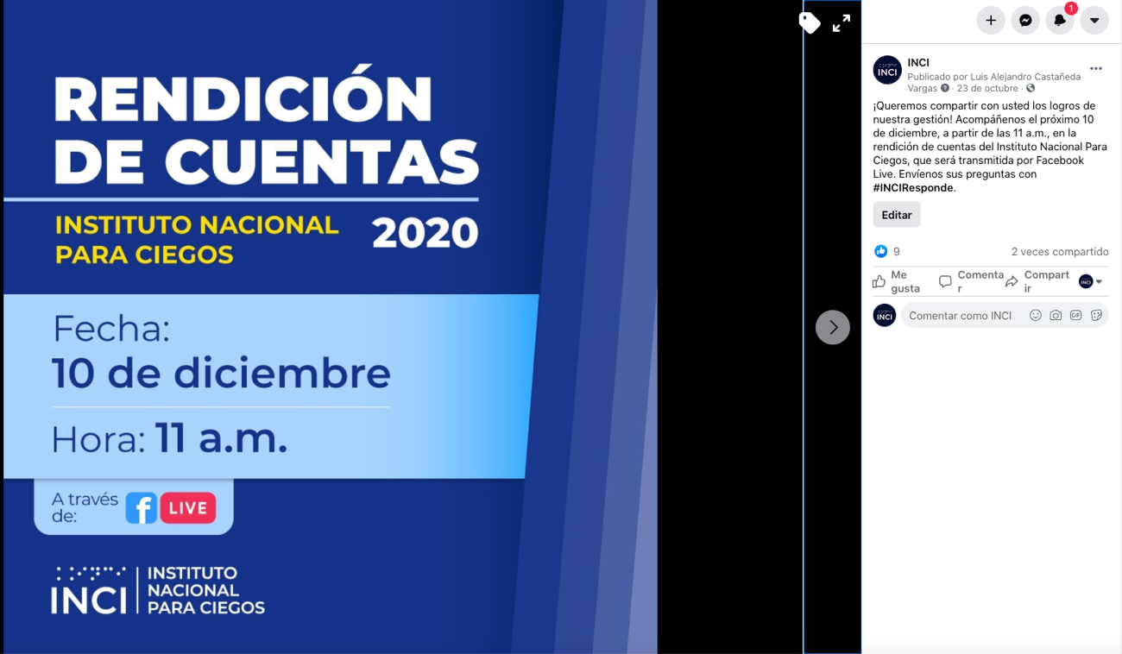

En relación con la presentación del informe de gestión, esta fue publicada el día 10 de noviembre en el portal web https://inci.gov.co/rendicion2020, y estuvo promocionada desde la página web en los espacios interactivos en el HOME a través de los sliders.

Debido a que la presentación se actualizó con corte a octubre y a noviembre se requirió actualizar dicha página hasta publicar la versión definitiva.

Adicionalmente, se enviaron correos electrónicos con el objetivo de convocar al evento a población con discapacidad visual, ciudadanía, organizaciones de personas con discapacidad visual, entes de control y entidades públicas.

Así mismo, se elaboró una pieza para invitar a través de whatsapp a los miembros de los grupos de “Secretarios Generales”, “Jefes de Planeación” y Organizaciones de personas con discapacidad visual.

  - Elaboración del informe de gestión

Se elaboró la presentación teniendo en cuenta los lineamientos del Departamento Administrativo de la Función Pública, lo acordado por el equipo de rendición de cuentas y los temas manifestados por los grupos de valor del Instituto Nacional para Ciegos en el "Formato aspectos a incluir en el plan anticorrupción” la cual incluyó los siguientes temas:

- Metas y Logros (Servicios prestados y Gestión realizada por el INCI)
- Ejecución presupuestal
- Servicio al ciudadano
- Procesos contractuales
- Acciones de mejoramiento
En dicha presentación, se explicó el cumplimiento de los siguientes Objetivos de Desarrollo Sostenible –ODS:

Educación:
4.5 - No Discriminación en la Educación
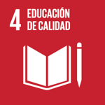
De aquí a 2030, eliminar las disparidades de género en la educación y asegurar el acceso igualitario a todos los niveles de la enseñanza y la formación profesional para las personas vulnerables, incluidas las personas con discapacidad

Reducción de las desigualdades:
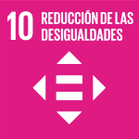
10.2 - Promover la Inclusión Social, Económica y Política Universales
De aquí a 2030, potenciar y promover la inclusión social, económica y política de todas las personas, independientemente de su edad, sexo, discapacidad, raza, etnia, origen, religión o situación económica u otra condición

Paz, justicia e instituciones sólidas:


16.5 - Reducir la corrupción y el soborno. Reducir considerablemente la corrupción y el soborno en todas sus formas
16.6 - Instituciones eficaces, responsables y transparentes. Crear a todos los niveles instituciones eficaces y transparentes que rindan cuentas
16.7 - Toma de Decisiones Responsiva, Inclusiva y Representativa.

Garantizar la adopción en todos los niveles de decisiones inclusivas, participativas y representativas que respondan a las necesidades

La presentación puede ser consultada en:
https://inci.gov.co/sites/default/files/Presentaci%C3%B3n%20Rendici%C3%B3n%20de%20Cuentas%202020.pdf

  - Publicación del informe de gestión:

Se publicó el informe de gestión el día 10 de noviembre en el siguiente link:
https://inci.gov.co/rendicion2020

- DURANTE

El mismo día del evento se volvió a enviar una convocatoria por redes sociales así:

¡Queremos compartir con usted los logros de nuestra gestión! Acompáñenos hoy 10 de diciembre, a partir de las 11 a.m., en la rendición de cuentas del INCI, que será transmitida por Facebook Live. Envíenos sus preguntas con #INCIResponde.

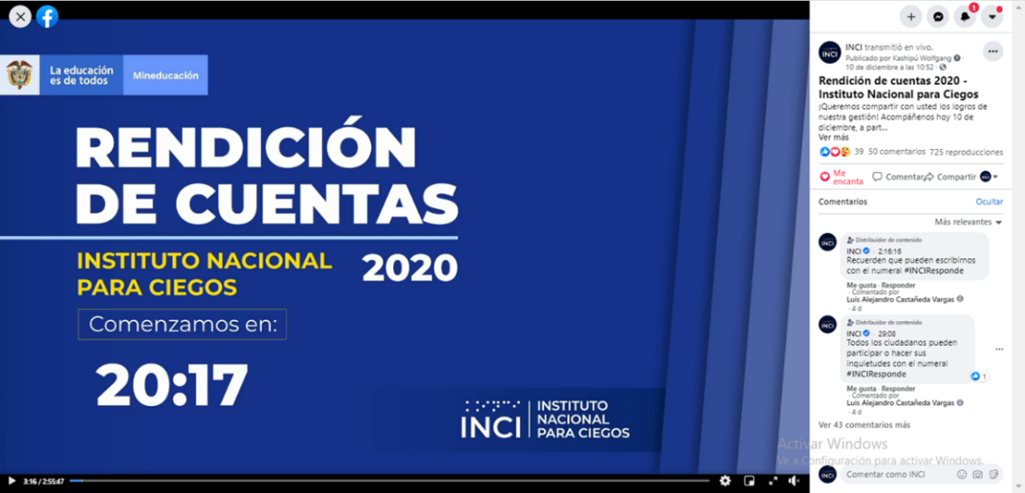

Así mismo, previo a la actividad se lanzó un video de apertura con un cronómetro para invitar a las personas a conectarse. ‘’ Todos los ciudadanos pueden participar o hacer sus inquietudes con el numeral #INCIResponde’’ y ‘’ Recuerden que pueden escribirnos con el numeral #INCIResponde’’.

El evento de Rendición de cuentas del día 10 de diciembre se transmitió por Facebook live, INCIRadio y por la página oficial de Facebook del Instituto Nacional Para Ciegos –INCI (INCI Colombia). Vale la pena resaltar que nuestro mejor canal de comunicaciones con los usuarios del INCI es la red social de Facebook, ya que durante la semana de la discapacidad logró un alcance de 2.784 personas.

Dicha transmisión, la cual se realizaó a través del siguiente enlace: https://www.facebook.com/INCIColombia/videos/696861394309266/, tuvo una duración de dos horas y cincuenta y cinco minutos y fue acompañada por el hashtag o numeral ‘’#INCIResponde’’ de forma tal que se permitiera la interacción y participación con los asistentes conectados al evento.
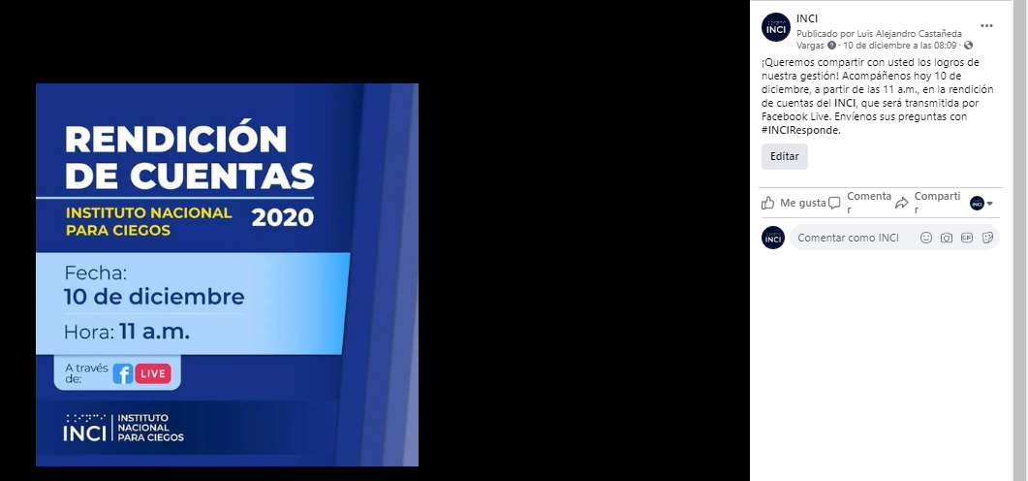

El evento virtual titulado ‘’Rendición de cuentas 2020 - Instituto Nacional para Ciegos’’, a la fecha de este informe cuenta con:

- 725 reproducciones
- 50 comentarios
- 40 Likes.

Estos datos reflejan el alcance, la participación e interacción que los ciudadanos realizaron en el evento transmitido por Facebook Live y que además contó con una audiencia de 136 personas por INCIRadio.
El número máximo de espectadores en vivo que alcanzo la transmisión fue de 56 personas; la mayor audiencia fue la ciudad de Bogotá con un 88.2% de sintonía, seguido por Bolívar, Santander, Nariño, Norte de Santander, Magdalena, Antioquia, Sucre y Huila.
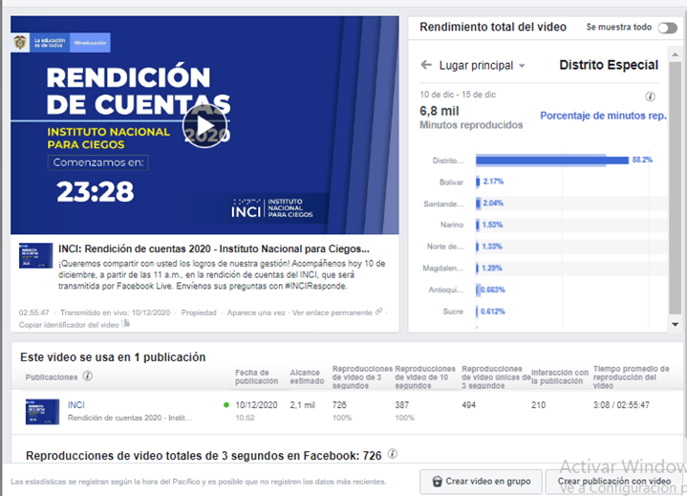
En cuanto al sexo de las personas que se conectaron, el 50% fueron hombres y el 49% mujeres y en cuanto a la edad, el rango con mayor participación fue el ubicado entre 25 a 34 años.

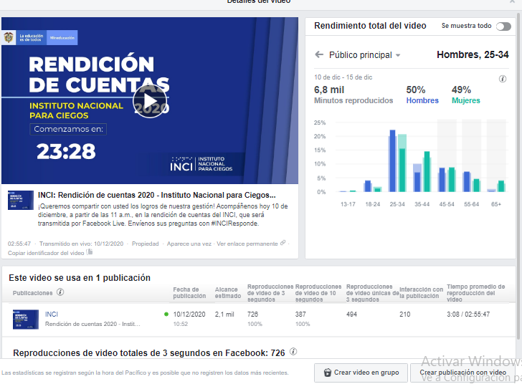
Asistentes al evento:

Los asistentes interactuaron durante la transmisión compartiendo y realizando saludos, comentarios, sugerencias y felicitaciones. A continuación se detallan los mensajes más relevantes que hicieron los ciudadanos a través del Facebook Live:

Nombre del ciudadano | Comentario | Tipo
Juan Carlos Qbllos | Buen día para todos | Saludo
Carlos Cancino Cuadros | Desde Bucaramanga | Saludo
Edna Páez García | Saludo desde el Ministerio de Educación Nacional | Saludo
Johanna Hurtado | Muchas gracias | Saludo
Lluvia de Girasoles | Hola felicitaciones INCI | Felicitaciones
Anna Margarita Hoyos Gutiérrez | Me gustan mucho sus eventos y cursos. | Felicitaciones
Marco Benavides | Gracias por todos sus servicios, y un reconocimiento especial a María Elsy por sus asesorías | Felicitaciones
Carlos Cancino Cuadros | Muy oportuna intervención para visibilizar las necesidades de la población con discapacidad visual. Felicitaciones Doctor Parra. | Felicitaciones
Juan Carlos Qbllos | Muchas gracias a ustedes por compartir tan valiosa información, mil bendiciones y feliz tarde para todos. Hasta la próxima! | Felicitaciones
Viviana Murcia | Felicitaciones por su excelente trabajo!! | Felicitaciones
Adriana Tarazon | Sería interesante hacer articulación con el Crac | Sugerencia
Carlos Cancino Cuadros | #INCIResponde me parece muy bueno el servicio consultorio Jurídico. No conocía ésa buena oportunidad. A propósito de necesitarlo. | Comentario

En relación con las quejas, inquietudes y las preguntas se mencionan:

Nombre del ciudadano | Queja o pregunta | Tipo | Respuesta/Acción Tomada
Sandra Cortes Galeano | No se escucha | Queja | Se solucionaron los inconvenientes durante el espacio
Sandra Cortes Galeano | Muy poca participación. | Queja | Se analizará dado que el evento se difundió por redes sociales e INCI Radio
Yulder Suárez Villamil | Me quejo por la tienda cuyos elementos tienen un valor muy alto si esta entidad es para prestarle ayuda a los personas con condición de discapacidad visual porque no es más accesible? | Queja | Ana Patricia Hormaza: Somos una entidad transparente; las compras se hacen a través de Colombia Compra Eficiente por SECOP II  Los precios que se le colocan a los productos son los mismos de adquisición.  Hay muchos elementos importados por lo tanto los precios dependen del dólar
Yulder Suárez Villamil | Quisiéramos conocer catálogo de juegos | Inquietud | Catálogo de la Tienda INCI en actualización ya que llegaron nuevos materiales y referencias
Carlos Cancino Cuadros | Quisiera saber que trabajo, puntal y efectivo, han realizado en pro de la ubicación laboral de personas, como yo con discapacidad visual. Esto porque soy profesional desde el año 1997 y no he podido contar con un empleo formal. | Pregunta | Rosario Yepes: El INCI hace un trabajo personalizado brindando orientación a las personas con discapacidad visual revisando su perfil y competencias. Las personas deben inscribirse en el Servicio Público de Empleo o en la Agencia Pública de Empleo del SENA; el INCI lo asesora y así puede participar en los talleres.  Se les recuerda enviar su hoja de vida al correo acuidadano@inci.gov.co y lo contactaremos para que se inscriba en los dos sistemas de información mencionados
Segundo Arcesio Urbano Ceron | “Hace tiempo atrás me llegaba material en braile como Leyes, calendarios y otros. Hace unos años no me han vuelto a enviar nada que ha pasado? | Inquietud | Pedro Andrade y Rosario Yepes: Se invita a las Organizaciones para que actualicen sus datos una vez al año y los envíen al correo myepes@inci.gov.co para poderlos registrar en la base de datos y enviarles material en braille
Carlos Cancino Cuadros | #INCIResponde me podrán confirmar si el INCI apoya a las personas con discapacidad visual para que sus hijos puedan tener la posibilidad de estudiar una carrera profesional? | Pregunta | Pedro Andrade: Si se refiere a apoyo económico el INCI no tiene la competencia ya que es una Entidad asesora. Se le invita a consultar el Decreto 1006 de 2004.
Fecodiv Ciegos | #INCIResponde Cuál es el proyecto de ley del Braille | Pregunta | Dr Carlos Parra: Proyecto 035 Cámara, Estandarización del braille, Medidas y uso del Braille
Eduard | Por qué tantos procedimientos para inscribirse en la Biblioteca INCI y no se puede hacer de acceso abierto para todas las personas |  | Enrique King: Tenemos la ventaja dada la Ley 1680 de 2013 de publicar textos para personas con discapacidad visual. Consideramos que la inscripción es bastante sencilla ya que solamente pedimos copia del documento de identidad y un certificado de discapacidad visual. El trámite no demora más de una semana para recibir la contraseña que permita acceder a la Biblioteca.  Así mismo se han implementado otras posibilidades: bibliotecaparaciegos@inci.gov.co para solicitar apoyo o si lo prefieren colocar su número de teléfono para contactarlo y apoyarlo.

Por último, durante toda la transmisión se compartió por el chat el siguiente texto: ‘’Queremos conocer su opinión! Invitamos a las personas que participan en la Rendición de Cuentas del INCI a ingresar al siguiente enlace para evaluar este espacio y dejar sus sugerencias y comentarios: https://bit.ly/3oGnOZv’’ con el objetivo de interactuar con las personas que se encontraban conectadas en la transición y poder tener un concepto más cercano a lo vivido por los espectadores en la transmisión.

REGISTRO DE ASISTENTES

A continuación se relacionan las personas que diligenciaron el formato que estaba publicado ya que todas las personas que se conectaron no lo diligenciaron aun cuando se recordó varias veces durante el espacio:

Id. | Nombre | Correo electrónico
1 | ADRIANA TARAZONA ORTEGA | am.tarazona16@gmail.com
2 | Edna del Pilar Páez | Epaez@mineducacion.Gov.co
3 | JUAN CARLOS CUBILLOS CANTOR | juan.cubillos.cantor@gmail.com
4 | Sandra Mabel Gómez Muñoz | sgomez@inci.gov.co
5 | Marco Tulio Benavides Acosta | marcotb2002@gmail.com
6 | Carlos Humberto Vargas Paez | carlosvargasp@hotmail.com
7 | Antonio Betancourt | soporte@inci.gov.co
8 | Luis Antonio Castañeda Tenjo | Alcesca2008@hotmail.com
9 | ALCIRA ESCANDÓN CARRANZA
10 | Segundo arcesio urbano ceron | Segundoarcesio12@gmail.com
11 | Adolfo José Alemán Romero | adolfoalemanr@gmail.com
12 | Sergio González | sergio_x1008@hotmail.com
13 | Freddy Alexander Grajales Salinas | fecodivcolombia@gmail.com
14 | Sandra Yaneth Chiquiza Ballesteros | fundacionacuario@gmail.com
Tomado de: https://forms.office.com/Pages/DesignPage.aspx?auth_pvr=OrgId&auth_upn=Mgomez%40inci.gov.co&lang=es-ES&origin=OfficeDotCom&route=Start#FormId=kNBrxYCPv0WMbEnz4ul5EzZl20O52fdFlV5X_22tqNFUMDZPU1E4OUpUSkFKRlhSWFFHMVpHN1c1Sy4u

REGISTRO PERCEPCIÓN DE LA RENDICIÓN DE CUENTAS

El diligenciamiento del respectivo formato fue divulgado varias veces durante el evento de rendición de cuentas del 10 de diciembre realizado por Facebook live para que a través de un link los asistentes tuvieran la posibilidad de registrar sus respuestas, las cuales se relacionan a continuación:

¿A través de que medio se enteró de la jornada de diálogo?

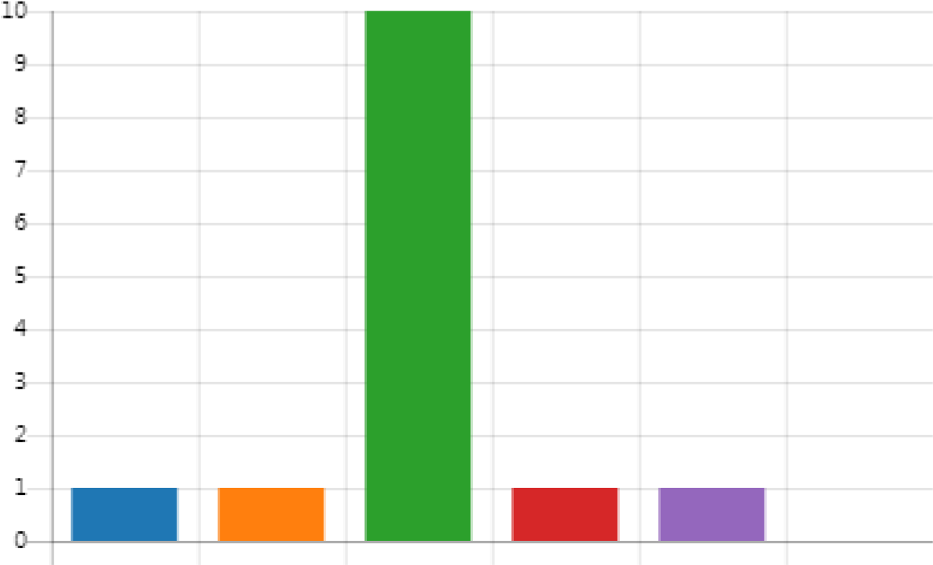






Correo Electrónico 1
Página Web 1
Redes Sociales 10
Teléfono 1
Referido o Amigo 1
Otras 0
El 71,42% (14 personas) se enteraron del evento a través de las Redes Sociales, el 7,14% se enteró por correo electrónico, el 7,14% por teléfono, el 7,14% por medio de la página web y el 7,14% por un amigo

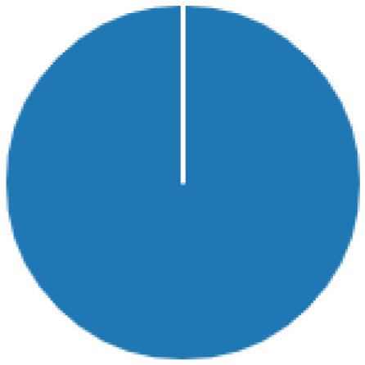
¿Los temas tratados fueron?
Claros 14


Confusos 0
El 100% (14 personas que contestaron la encuesta) opinó que los temas fueron claros.

- Qué observaciones o propuestas tiene sobre el espacio realizado:
- "La rendición de cuentas es clara e importante para demostrar la excelente gestión del director Dr. Carlos Parra."
- "Información clara."

https://forms.office.com/Pages/DesignPage.aspx?auth_pvr=OrgId&auth_upn=Mgomez%40inci.gov.co&lang=es-ES&origin=OfficeDotCom&route=Start#FormId=kNBrxYCPv0WMbEnz4ul5EzZl20O52fdFlV5X_22tqNFUMDZPU1E4OUpUSkFKRlhSWFFHMVpHN1c1Sy4u

DESPÚES:

La Oficina de Planeación consolidó el informe de los espacios de Rendición de Cuentas realizados en el año 2020.

La Oficina de Comunicaciones con el apoyo de Subdirección y Planeación direccionó las preguntas para que fueran contestadas por los servidores públicos que lideraron la presentación.

RENDICIÓN DE CUENTAS EN TEMAS ESPECIFICOS

A través de la Emisora INCI Radio, se rindió cuentas en temas específicos los siguientes días:

1. 30 de octubre: Se trató el tema de Atención al ciudadano y Cursos Virtuales
Se realizó promoción del evento de la Rendición de Cuentas del 2020 del INCI.

2. 6 de noviembre: Se trató el tema de Dotación.
Promoción del evento de Rendición de Cuentas: #INCI Responde: “Para anunciarles a nuestros usuarios que la rendición de cuentas del INCI será el próximo 10 de diciembre”

3. 20 de noviembre: Se trató el tema de INCI Radio
Promoción: INCI invita a los colombianos ciegos y con baja visión a que se preparen para la Semana de la Discapacidad 2020.

4. 27 de noviembre: Se trató el tema de Imprenta.
Difusión: El INCI se une a la Semana de la Discapacidad 2020

ANÁLISIS DE LOS RESULTADOS OBTENIDOS EN LA IMPLEMENTACIÓN DE LA ESTRATEGIA DE RENDICIÓN DE CUENTAS:

1. Se llevaron a cabo 5 espacios de diálogo en los que se rindió cuentas de la gestión del INCI que permitieron divulgar las acciones llevadas a cabo durante el año.

2. Se convocaron todos los grupos de valor y partes interesadas; sin embargo no asistieron Organismos de Control

3. Metas institucionales priorizadas sobre las que se rindió cuentas:

  - Rendición de cuentas en temas específicos a través de INCI Radio programa INCI Como vamos:

- Brindar asistencia técnica en educación a las entidades territoriales certificadas para el mejoramiento de los procesos de atención de las personas con discapacidad visual
- Dotar instituciones que atiendan personas con discapacidad visual con libros y textos en braille y material en relieve y macrotipo
- Producir y emitir contenidos radiales para promover la inclusión de las personas con discapacidad visual
- Transcribir e imprimir libros, textos y material para las personas con discapacidad visual

  - Evento 10 de diciembre: Se socializó la gestión de las siguientes metas del proyecto de mejoramiento de condiciones para la garantía de los derechos de las personas con discapacidad visual:

- Brindar asistencia técnica en educación a las entidades territoriales certificadas para el mejoramiento de los procesos de atención de las personas con discapacidad visual
- Dotar instituciones que atiendan personas con discapacidad visual con libros y textos en braille y material en relieve y macrotipo
- Brindar asesoría a entidades públicas y privadas que generen condiciones de accesibilidad al espacio físico, a la información y al uso de tecnología especializada para las personas con discapacidad visual
- Asesorar a las instancias competentes para promover la empleabilidad de las personas con discapacidad visual
- Gestionar documentos de propuestas normativas para hacer efectivos los derechos de las personas con discapacidad visual
- Desarrollar ejercicios de investigación para mejorar las condiciones de inclusión de las personas con discapacidad visual
- Promover y asesorar a organizaciones sociales, familia y otros colectivos de personas con discapacidad visual, para la participación y el ejercicio de sus derechos
- Desarrollar talleres especializados en temas relacionados con la discapacidad visual
- Producir y publicar en formatos accesibles documentos para personas con discapacidad visual
- Realizar exposiciones para personas con discapacidad visual y público en general en la sala multisensorial
- Desarrollar campañas de comunicación relacionadas con la temática de discapacidad visual y el quehacer institucional
- Producir y adaptar material audiovisual para promover la inclusión de las personas con discapacidad visual
- Producir y emitir contenidos radiales para promover la inclusión de las personas con discapacidad visual
- Disponer de material, productos y ayudas para la adquisición por parte de las personas con discapacidad visual
- Transcribir e imprimir libros, textos y material para las personas con discapacidad visual

- Evaluación y recomendaciones de cada espacio de rendición de cuentas: Durante el espacio de preguntas se contestaron todas las preguntas hechas por los asistentes.

- Avance en los compromisos adquiridos en los espacios de diálogo y las acciones de mejoramiento en la gestión de la entidad:

- Reglas de juego para dialogar con los grupos de valor y para que evalúen la gestión y los resultados presentados: Al finalizar el evento se brindó un espacio de 20 minutos para recoger las preguntas de los asistentes al espacio de diálogo, las cuales fueron citadas anteriormente.
Así mismo, se aplicó el formato de percepción del evento, cuyos resultados fueron detallados anteriormente.

- Forma como se documentarán los compromisos adquiridos en el espacio de diálogo: No se establecieron compromisos

6. Nivel de cumplimiento de las actividades establecidas en toda la estrategia de rendición de cuentas: Se cumplió con todas las actividades establecidas en la estrategia

7. Recomendaciones realizadas por los órganos de control frente a los informes de rendición de cuentas y acciones correctivas para optimizar la gestión y el cumplimiento de las metas del plan institucional: No asistieron entes de control a los eventos de rendición de cuentas
COMPONENTE PARTICIPACIÓN CIUDADANA

Los mecanismos de participación ciudadana son los medios a través de los cuales la ciudadanía puede ver materializado su derecho fundamental a la participación democrática, y permiten la intervención de los ciudadanos en la conformación, ejercicio y control del poder político.
De acuerdo con lo anterior, las entidades públicas del orden nacional deben colocar a disposición de la ciudadanía diferentes canales que permitan la interacción y comunicación con sus grupos de valor y partes interesadas.
El Instituto Nacional para Ciegos durante el año 2020, brindó los siguientes espacios para promover la participación ciudadana:
- Se asesoró a organizaciones sociales, familia y otros colectivos de personas con discapacidad visual, para la participación ciudadana y el ejercicio de sus derechos de los siguientes municipios:

- Manizales (Caldas)
- Sincelejo (Sucre)
- Inírida (Guainía)
- Mitú (Vaupés)
- Pitalito (Huila)
- Pamplona (Norte de Santander)
- Honda (Tolima)
- Mariquita (Tolima)
- Valledupar (Cesar)
- Montería (Córdoba)

LAS TEMÁTICAS DESARROLLADAS FUERON LAS SIGUIENTES:

- Primera sesión 10 de septiembre:
- Presentación del INCI, intención alcance objetivo estatutos en qué contexto esta la participación
- Economía Solidaria
- Cultura Organizacional

- Segunda sesión 17 de septiembre
- Misión, visión. valores. principios. objetivos y lema de una organización
- Capacidades De Las Personas Integrantes De La Organización

- Tercera sesión 24 de septiembre
- La Comunicación En La Organización
- Plan de acción

- Cuarta sesión 1 de octubre: Decreto 1350 de 2018

- Quinta sesión 8 de octubre: Generalidades de participación y representatividad

- Página web, sección transparencia: Esta publicado todo lo establecido por la Ley 1712 de 2014 y la Resolución 3564 de 2015. www.inci.gov.co/transparencia para que la ciudadanía conozca los planes y la gestión adelantada por los diferentes procesos.

- Servicio al ciudadano: Se atendieron las PQRSD vía telefónica, correo electrónico y a través de la página web en http://201.217.217.2:8081/orfeo/formularioWeb/

Los informes reposan en la sección de transparencia, instrumentos de información de gestión pública:
https://inci.gov.co/transparencia/1010-informe-de-peticiones-quejas-reclamos-denuncias-y-solicitudes-de-acceso-la-1

- Rendición de cuentas anual del Instituto Nacional para Ciegos realizada en 10 de diciembre de 2020

ANÁLISIS DE LOS RESULTADOS OBTENIDOS EN LA IMPLEMENTACIÓN DE LA ESTRATEGIA DE PARTICIPACION CIUDADANA

- Se llevó a cabo un espacio de promoción de la participación ciudadana que contempló los temas relacionados con Cultura organizacional y participación Ciudadana que tuvo una duración de 10 horas, en jornadas desarrolladas los días jueves, desde el 10 de septiembre y hasta el 8 de octubre en el horario de 2:00 a 5:00 p.m.
Así mismo, a través de los otros tres (3) mecanismos (Página web-transparencia, atención al ciudadano y rendición de cuentas) se promovió la participación ciudadana.

2. Al espacio de asesoría para la promoción de la participación ciudadana asistieron personas con discapacidad visual y organizaciones de personas con discapacidad visual y a través de los otros tres (3) mecanismos (Página web-transparencia, atención al ciudadano y la rendición de cuentas) diferentes grupos poblacionales tuvieron la posibilidad de interactuar con la entidad y de conocer la gestión adelantada.

3. Meta institucional asociada: Promover y asesorar a organizaciones sociales, familia y otros colectivos de personas con discapacidad visual, para la participación y el ejercicio de sus derechos

4. Evaluación y recomendaciones de cada espacio: No se presentaron recomendaciones por parte de la ciudadanía.

5. Avance en los compromisos adquiridos en los espacios de diálogo y las acciones de mejoramiento en la gestión de la entidad: No se establecieron compromisos

6. Nivel de cumplimiento de las actividades establecidas en toda la estrategia de rendición de cuentas: Se cumplió con todas las actividades establecidas en la estrategia

Tomado de: https://www.funcionpublica.gov.co/preguntas-frecuentes/-/asset_publisher/sqxafjubsrEu/content/rendicion-de-cuentas-un-derecho-de-la-ciudadania/28585938

